- Aktuell seit 6.2
- < 5.x

Eigenen Anruf annehmen (VAP)
Mit dem Vermittlungsarbeitsplatz (VAP) können Sie jederzeit Anrufe für Ihre eigenen Nummern entgegennehmen. Diese werden unter Direktanruf angezeigt:
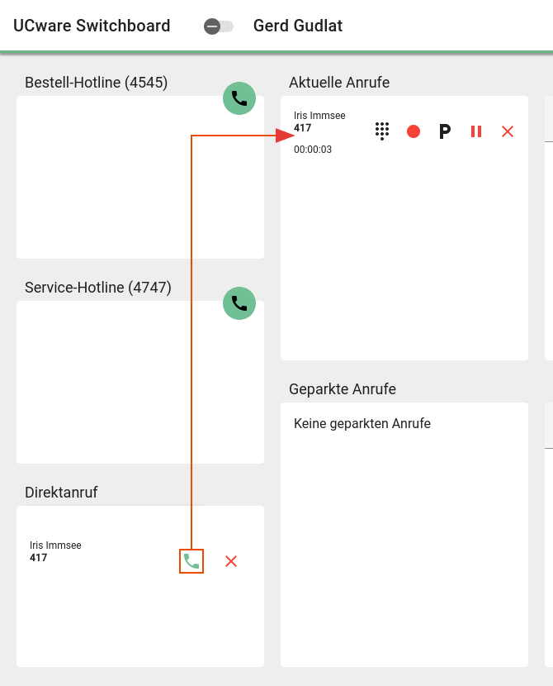 | Um einen Direktanruf anzunehmen, klicken Sie auf .  In diesem Fall wird das Gespräch unter Aktuelle Anrufe angezeigt.  Hier können Sie auf die folgenden Funktionen zugreifen:  Tastenfeld anzeigen  Gespräch mitschneiden (VAP)  Gespräch parken (VAP)  Gespräch pausieren (VAP)  Anruf abweisen bzw. beenden

